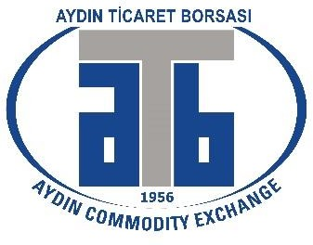

“AYDIN MEMECİK”
NATUREL SIZMA ZEYTİNYAĞI
KALİTE YARIŞMASI KATILIM FORMU

Katılımcı ADI SOYADI
Firma Adı:
KATILIMCI ÇİFTÇİ İSE:
İlçe Tarım ve Orman Müdürlüğü ÇKS No:
Adres:
Cep Telefonu – Telefon:
Web Siteniz:
E-posta:
Yarışmaya Katılan Marka:
Parti No- Tahmini Tonaj Miktarı:
Zeytin Meyvelerinin Toplandığı Yer / Tarih:
YARIŞMACI
Niteliği:(Üretici-Yağhane-Tüccar-
Dışsatımcı-Yurtiçi Pazarlama-Şişeleyici- Diğer-
Birden fazla nitelik belirtebilirsiniz.)
Zeytin Meyvelerinin Sıkıldığı İşletme:

